Date / Datum: Jun-25
Location / Ort: Hereford, UK
Photo / Foto: Sebastian Mißler
Editor / Autor: Sebastian Mißler
Rundholzverarbeitung im Sägewerk
Hereford (UK) – Rund 400.000 Tonnen Rundholz pro Jahr verarbeitet das familiengeführte Unternehmen Pontrilas Sawmills im Westen Englands. Der Betrieb mit über 70 Jahren Erfahrung zählt zu den größten Sägewerken des Landes. Für das Handling der teils herausfordernden Holzmengen setzt der Holzverarbeiter auf drei SENNEBOGEN 730 E Pick & Carry-Holzumschlagmaschinen – mit großem Erfolg.
Zwischen 6 und 22 Uhr läuft die Produktion im Zwei-Schicht-Betrieb, sieben Tage die Woche. Der Platz auf dem Gelände ist knapp und die logistischen Anforderungen sind hoch. Unterschiedliche Holzlängen, große Mengen an Rundholz, die Verarbeitung verschiedenster Hart- und Weichhölzer sowie eine hohe Taktung bei der Abfertigung stellen das Team täglich vor neue Herausforderungen. Anspruchsvoll ist Pontrilas deshalb bei der Auswahl des Maschinenparks: Leistungsstark, wendig, zuverlässig und effizient müssen die Maschinen im Sägewerk sein.
Genau die richtige Größe
Mit zwei Maschinen im regulären Einsatz und einer weiteren als Backup vertraut das Unternehmen fortan auf die Flotte von drei SENNEBOGEN 730 E Pick and Carry-Umschlagmaschinen. Die Entscheidung fiel auf diese Maschinen, nachdem die Vorgängermaschinen zu klein geworden waren. „Mit dem 730 E können wir einen 2-m²-Greifer nutzen statt wie zuvor einen 1,9-m². Das klingt nach wenig, aber wir können einen LKW jetzt in zwei statt drei Zügen entladen“, so Betriebsleiter Brian Pugh.
Wendig – Perfekt für Rundholzverarbeitung
Die hohen Umschlagleistungen am Standort bringen die Lagerkapazitäten an ihre Grenzen: „Wir haben viel Holz gleichzeitig auf dem Boden. Das bringt Platzprobleme mit sich, und unsere Vorgänger-Maschinen mit großen Gegengewichten wurden trotz erfahrener Bediener oft beschädigt“, so Pugh weiter. Mit einem Wenderadius von nur 5,8 Metern ist der SENNEBOGEN 730 E ideal für das enge Gelände. Dank Allradantrieb, Allradlenkung sowie mittiger Auslegerkonstruktion werden große Gegengewichte überflüssig und die Maschinen bleiben selbst bei hohen Traglasten jederzeit stabil und beweglich. Besonders in der Nadelholzlinie, wo zwei der Maschinen täglich im Einsatz sind, punkten sie mit ihrer Wendigkeit.

Bedienkomfort und Wartungskonzept überzeugt
Die Maschinen sind ausgestattet mit 168 kW Dieselmotoren – leistungsstark für sämtliche Anforderungen im Sägewerk. Ein Planierschild hilft beim schnellen Verschieben von Stämmen, zusätzliche LED-Strahler sorgen für optimale Sicht bei jedem Wetter. Besonders geschätzt werden die geräumige Maxcab-Fahrerkabine sowie die intuitive Joysticksteuerung: „Unser Team hat die neuen Sennebogen-Maschinen sehr positiv aufgenommen. Die Kabinen sind geräumig, bieten hervorragende Rundumsicht, eine Klimaanlage und eine intuitive Steuerung. Sie sind eine echte Bereicherung für unseren Betrieb und sehr zuverlässig – auch nach fünf Jahren Einsatz“, bestätigt Hofleiter Remus Kairys.
Individuelle Betreuung durch Molson
Für den Service und Vertrieb der Maschinen in Großbritannien ist SENNEBOGEN-Partner Molson Group verantwortlich – und sorgt für eine maximale Verfügbarkeit. „Seit dem Einsatz der Maschinen sind wir mit dem Service von Molson äußerst zufrieden. Wenn meine Vorarbeiter keine Lösung finden, landet es bei mir. Aber ich musste Molson noch nie kontaktieren – das spricht für sich“, berichtet Pugh. Zur Überwachung der Maschinen nutzt Pontrilas SENtrack, das Telematiksystem von SENNEBOGEN, um die Wartung zu vereinfachen und Fehler frühzeitig zu erkennen. Das helfe laut Pugh die Wartung optimal zu planen und außerhalb der Betriebszeiten zu legen oder Ausfälle gänzlich zu vermeiden.

„Wir brauchten eine Maschine mit hoher Tragfähigkeit, exzellenter Wendigkeit und gutem Bedienkomfort – der SENNEBOGEN 730 E erfüllt alle Anforderungen.“ Brian Pugh, Betriebsleiter Pontrilas Sawmills

Bildunterschriften:
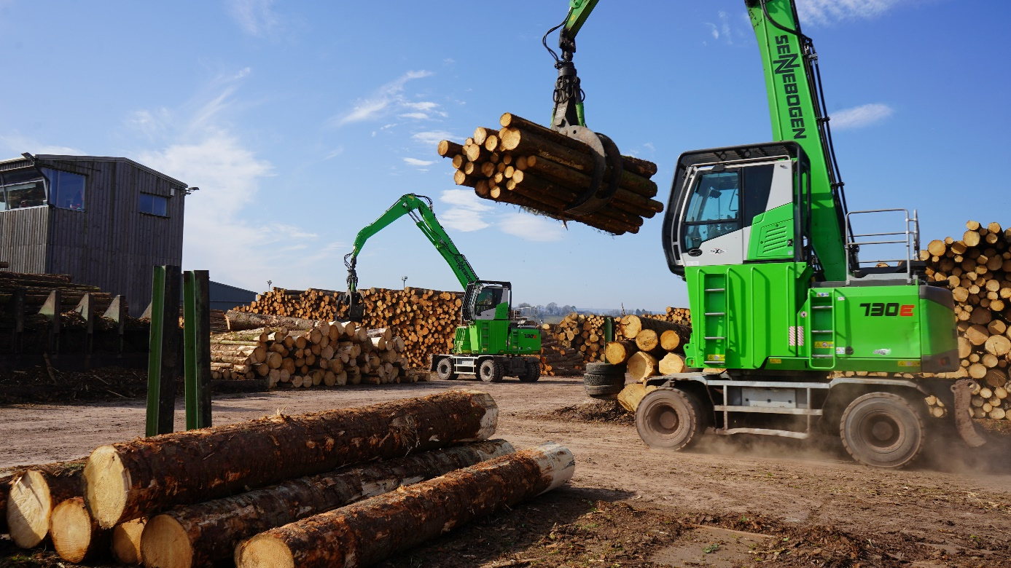
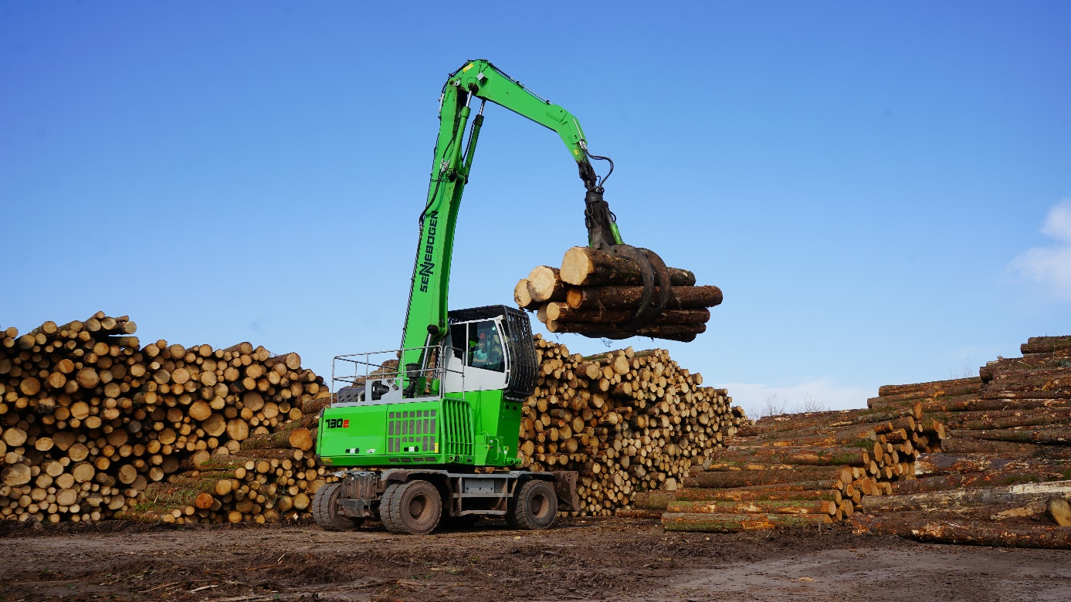
Header

Der SENNEBOGEN 730 E erfüllt die hohen Anforderungen im britischen Sägewerk Pontrilas – Eine hohe Traglast, Wendigkeit und ein ausgezeichneter Bedienkomfort.
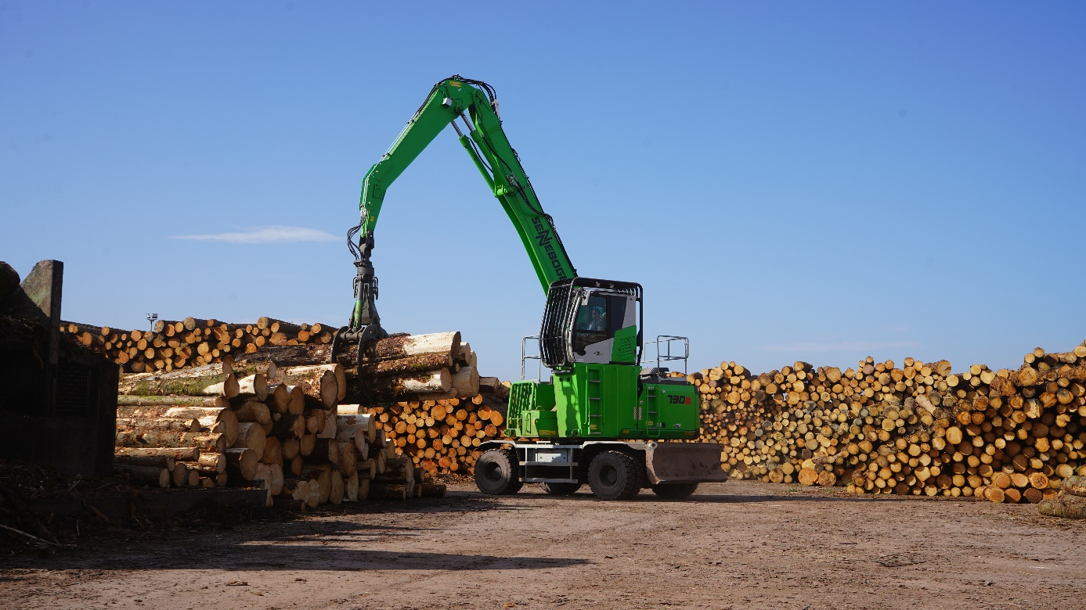

Überzeugende Dauerläufer: Die SENNEBOGEN-Maschinen arbeiten zuverlässig im Zwei-Schicht Betrieb, sieben Tage die Woche dank der robusten Technik, dem SENtrack Telematiksystem und der überzeugenden Betreuung durch den Servicepartner Molson Group.

